Opis do zmian w programie FK v.7.32

W wersji v.7.32 programu FK dodano możliwość definiowania własnych wzorców dekretacji i wzoru opisu dla potrzeb późniejszych dekretacji, dla każdego Kontrahenta w [Zakładowe Plany Kont], [Kartoteka Kontrahentów]. (rys.1).
Po wejściu w edycję wybranego Kontrahenta uzyskamy nowy ekran z rys.2
Jest to wstępne przygotowanie do późniejszej integracji programu FK z Krajowym Systemem Ewidencji Faktur (KSeF). Oczywiście do wykorzystania od zaraz.
Uwaga !!! Po wgraniu nowej wersji programu FK w wersji v.7.32 należy koniecznie wejść do programu IBAdmin.exe, do ostatniej zakładki [Nowe wersje] i jednorazowo nacisnąć przycisk [Twórz wersja 7.32].

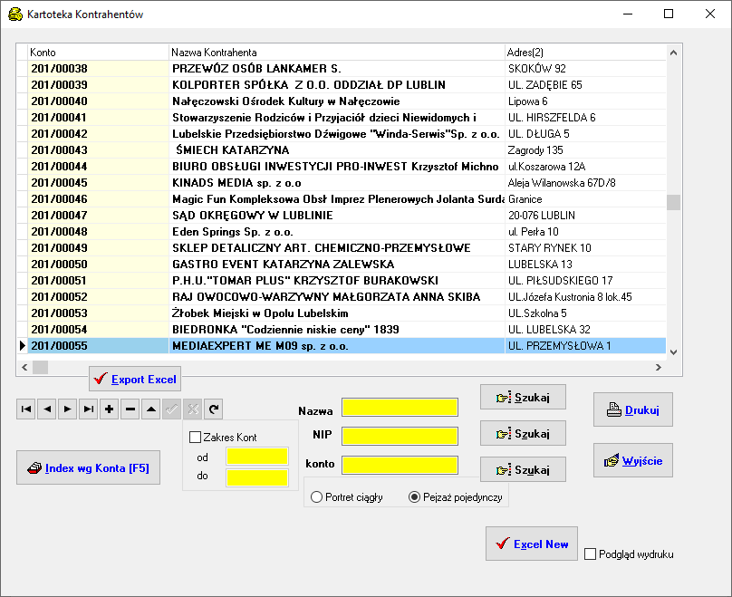
rys.1

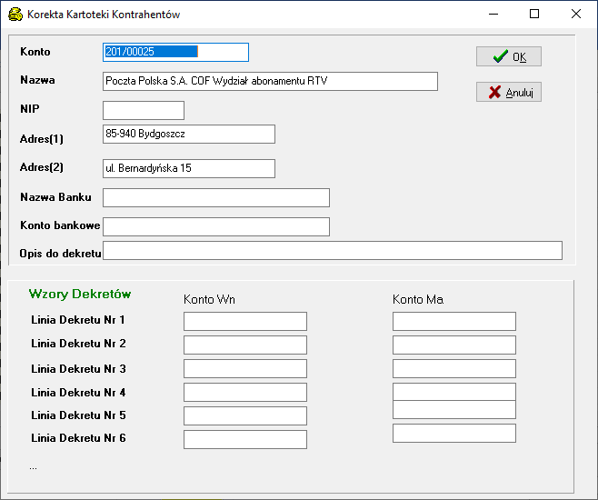
rys.2

Po uzupełnieniu ekranu z rys.2 o dane dot. dot. typowej dekretacji i typowego opisu uzyskamy przykładowy ekran z rys.3.

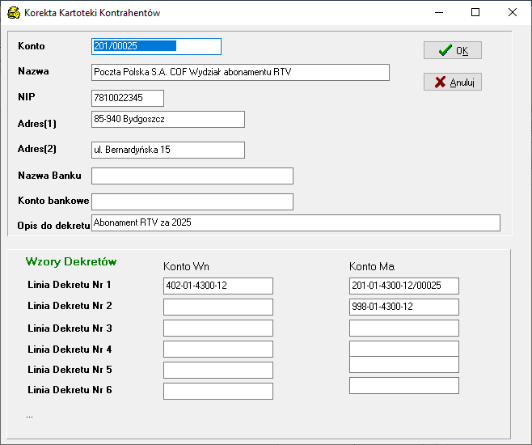
rys.3

Do dyspozycji, jak widać powyżej, mamy 6 linijek dla wzorca dekretacji.
Na rys.3 pokazano przykładowy wpis dot. wzorca dekretacji.
Po zapisaniu tych zmian można wykorzystać zaprojektowane w ten sposób szablony w Dziennikach w trakcie dekretacji.
Po wejściu np. do Dziennika Zakupu, po wpisaniu w polu [Kontrahent] zdefiniowanego wcześniej konta 201/00025 uzyskamy ekran z rys.4.
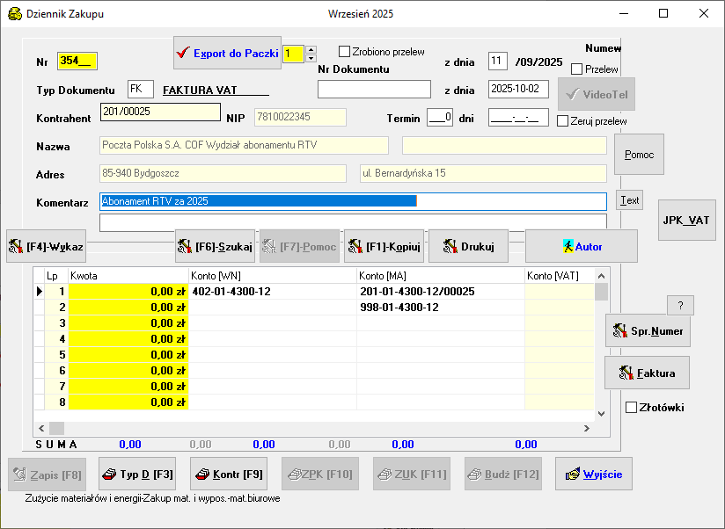
rys.4

Jak widać na rys.4 po wpisaniu w polu [Kontrahent] symbolu konta 201/00025 w obszarze dekretacji kont zostały automatycznie wpisane konta ze wzorca dekretacyjnego dla tego wybranego kontrahenta i dodatkowo zostało wypełnione pole [Komentarz] również w oparciu o wcześniej zdefiniowany typowy opis. Wystarczy teraz uzupełnić dekret o brakujące kwoty.
Jak już wspomniano , opisana wyżej nowa funkcjonalność programu FK jest wstępem do późniejszej integracji programu FK z Krajowym Systemem Ewidencji Faktur (KSeF).
Warto w związku z tym wcześniej uzupełnić [Kartoteka Kontrahentów] o brakujące NIP-y. Będzie to kluczowe przy późniejszym imporcie faktur z KSeF.
NIP-y kontrahentów należy wpisywać bez separatorów !!!.
Dotychczas wpisane NIP-y, gdy użyto separatorów, należy poprawić !!!.

5679873423 prawidłowy wpis
567-987-34-23 błędny wpis

